
Sesión
“Ahorro e Inversión”
- DATOS INFORMATIVOS:

UGEL | CAJABAMBA- CAJAMARCA
I.E | “GLORIABAMBA DE BOLÍVAR”
NIVEL | Secundario | SEMANA
CICLO | VI | DURACION | 135 minutos
AREA | CCSS | FECHA: | 13 de agosto de 2026.
GRADO/SECC | 2° | DOCENTE: | GILBERTO TUÑOQUE SÁNCHEZ

- APRENDIZAJES ESPERADOS:
PROPÓSITO | Los estudiantes reconocerán la importancia del ahorro e inversión en nuestras vidas
EVIDENCIA | En esta actividad, los estudiantes elaboran un presupuesto familiar mensual que les permita reducir sus gastos.
COMPETENCIAS | Gestiona responsablemente los recursos económicos
CAPACIDADES | - Comprende las relaciones entre los elementos del sistema económico y financiero  - Toma decisiones económicas y financieras
DESEMPEÑO  PRECISADO | Explica que el rol del Estado es la de garantizar el bien común de las personas y asegurar para ello el financiamiento del presupuesto nacional
CRITERIOS DE EVALUACIÓN/  LISTA DE COTEJO | - Reconoce las diferencias entre ahorro e inversión  - Reconoce la importancia de la familia como agente superavitario de fondos  - Analiza la causa y la consecuencia del déficit económico
COMPETENCIAS TRANSVERSALES
SE DESENVUELVE EN ENTORNOS VIRTUALES GENERADOS POR LAS TIC |  | - Personaliza entornos virtuales  - Gestiona información del entorno virtual.  - Interactúa en entornos virtuales.  - Crea objetos virtuales en diversos formatos
GESTIONA SU APRENDIZAJE DE MANERA AUTONOMA |  | - Define metas de aprendizaje.  - Organiza acciones estratégicas para alcanzar sus metas de aprendizaje.  - Monitorea y ajusta su desempeño durante el proceso de aprendizaje.
ENFOQUE TRANSVERSAL | VALORES | MINTOSACTITUDES
ENFOQUE AMBIENTAL | Justicia Y Solidaridad | Docentes y estudiantes realizan acciones para identificar los patrones de producción y consumo de aquellos productos utilizados de forma cotidiana, en la escuela y la comunidad.
ENFOQUE AMBIENTAL | Solidaridad Planetaria Y Equidad Intergeneracional | Disposición para colaborar con el bienestar y la calidad de vida de las generaciones presentes y futuras, así como con la naturaleza asumiendo el cuidado del planeta.

- SECUENCIA DIDACTICA:
M | PROCESOS PEDAGÓGICOS | T
INICIO | - El docente mediante la acción motívate busca despertar el interés de los estudiantes rescatando los saberes previos con los que cuentan los y las estudiantes.  - El docente, saluda a los estudiantes.  - El o la docente y los estudiantes acuerdan normas para la interacción en el trabajo: escucharse atentamente, esperar turnos para participar, entre otros  - El docente les da las indicaciones de la clase:  - Levantamos la mano para participar.  - Respetamos las opiniones de los demás.  MOTIVACION, SABERES PREVIOS Y PROBLEMATIZACIÓN  - El docente les presenta el siguiente video: “Gastar en ahorro e inversión, la mejor opción” (anexo 1)  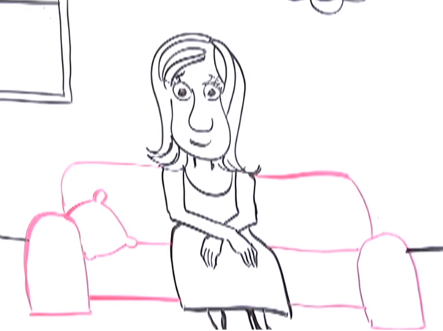  - El docente les pide que responda las siguientes preguntas mediante lluvia de ideas  - ¿Qué familia supo aprovechar las remesas que recibían? ¿Por qué?  - ¿Qué beneficios trae el ahorro y la inversión?  - Seguidamente el docente les indica lo siguiente:  - ¿Por qué ahorrar e invertir son decisiones importantes?  PROPÓSITO Y ORGANIZACIÓN  - El docente menciona a los estudiantes lo siguiente:  - Se les comunica el nombre de la actividad.  - Se les comunica el propósito de aprendizaje de la actividad  - Se comunica el reto o desafío de la actividad.  - Se da a conocer los criterios de evaluación del reto de la actividad del área. | 15”
DESARRROLLO | GESTION Y ACOMPAÑAMIENTO  - El docente proporciona la ficha de actividad y les indica que lean y subrayen las ideas principales.  - El docente les indica utilizar sus resaltadores y apuntar en block las dudas que vayan surgiendo para que en la acción aplica, se les absuelvan todas sus dudas.  - El docente solicita que desarrollen las siguientes actividades que se encuentran en la ficha.  - El docente indica a un estudiante leer el texto “La familia como agente superavitario de fondos”, luego deberá explicar con sus propias palabras que entendió del texto. (Se encuentran en la ficha de actividad)  - El docente indica a los estudiantes realizar un mapa mental de los textos “Definición de ahorro” y “El concepto de Inversión” (Se encuentran en la ficha de actividad).  - El docente divide el salón en 6 grupos, cada grupo obtendrá un tema para poder realizar una INFOGRAFIA en cartulinas, empleando también hojas de colores e imágenes, cabe resaltar que los estudiantes deberán traer más información de casa. Los temas a sortear son los siguientes. (Se encuentran en la ficha de actividad)  - Las empresas como agentes deficitarios de fondos (Grupo 1-3)  - Ahorro e inversión (Grupo 2-5)  - Los proyectos de inversión (Grupo 4-6)  - El docente indica a los estudiantes leer el texto “La familia Quispe y sus gastos” (Se encuentra en la ficha de actividad), luego deberán responder las siguientes preguntas en su cuaderno y compartirlas con su compañero de al lado.  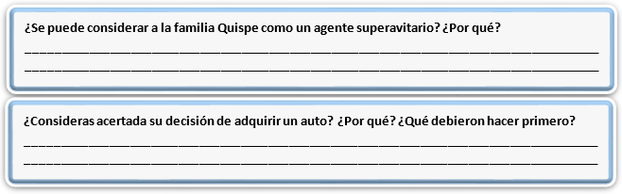    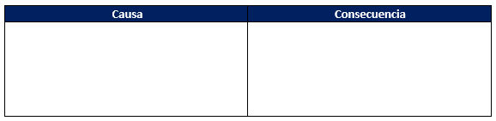  - El docente indica a los estudiantes completar el siguiente cuadro, deberán mencionar la causa y la consecuencia del déficit económico de la familia Quispe.  - El docente indica a los estudiantes completar la sopa de letras. (Se encuentra en la ficha de actividad)  RETO  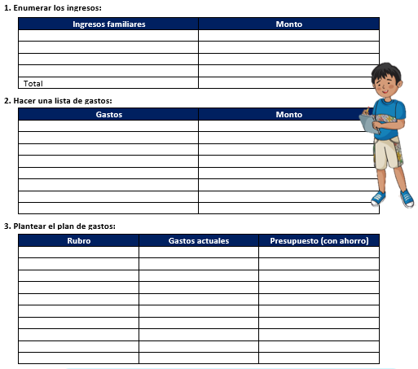    - El docente solicita que desarrollen el siguiente reto:  - El docente absuelve dudas y refuerza las respuestas brindadas de los estudiantes.  - El docente pide a los estudiantes que socialicen sus respuestas a través de una lluvia de idea y promueve la retroalimentación de los estudiantes.  Además, se promueve que refuercen lo aprendido consultando con material adicional (lecturas breves relacionados al tema).
CIERRE | EVALUACION:  - El docente finaliza la sesión solicitando respondan el cuadro de autoevaluación donde manifestaran sus logros durante la sesión de aprendizaje (Lo logré, Estoy en proceso, Necesito mejorar) en base a los criterios de evaluación planteados en nuestra actividad con la finalidad de lograr el RETO de la actividad.  - El docente también menciona respondan las preguntas Meta cognición:  - ¿Qué aprendimos hoy?  - ¿Cómo lo aprendimos?  - ¿Por qué es importante lo aprendido?  - ¿Para qué nos sirve lo aprendido?  - ¿Qué más necesito aprender para mejorar?  El docente da por concluida la sesión y los anima a los estudiantes seguir adelante. |   10”

- V. RECURSOS A UTILIZAR
MATERIALES Y RECURSOS | BIBLIOGRAFÍA
- PPT  - PC, equipo multimedia, parlantes.  - Plumones gruesos, plumones para pizarra acrílica.  - Cinta masking tape.  - Cuaderno de trabajo, lapiceros.  - Enlaces de videos en Youtube.  - Libros, periódicos y revistas de consulta impresos o en versión digital. | - Historia Geografía y Economía. Elías Toledo Espinoza.  - Historia Geografía y Economía. Walberto Álvarez Sebastián.  - Atlas geográfico del Perú y del mundo.  - Texto Escolar Hipervínculos: Editorial Santillana  - Texto Escolar Editorial Norma.  - Ministerio de Educación. Fascículo Rutas del Aprendizaje de Historia, Geografía y Economía: ¿Qué y cómo aprenden nuestros estudiantes?

El Huayo, de agosto de 2026.

GILBERTO TUÑOQUE SÁNCHEZ.
Docente

ANEXO 1
https://www.youtube.com/watch?v=QuQqEqbH52E
